## Webpack-dev-server

之前的开发效率很低下，因为我们每一次修改代码都需要npm run bundle。

如果设置

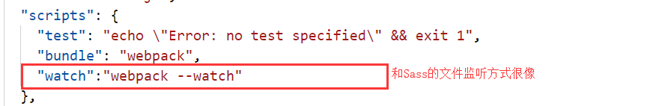



就可以做到每次修改页面都自动执行打包。

如果需要一个能自动观察代码变化随之打包，之后还能帮助搭建一个本地服务器，另外自动打开浏览器预览的炫酷效果，就需要借助webpack-dev-server这个插件了。

先安装webpack-dev-server；



为了方便启动webpack-dev-server，可以配置npm快捷脚本：

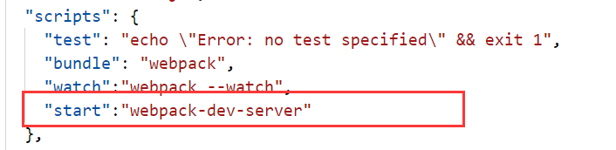

还没完，我们还需要在webpack.config.js中配置webpack-dev-server

为顶级key增加一个属性devServer

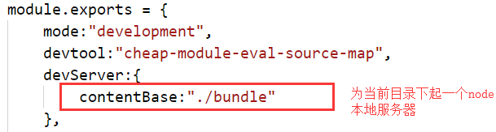

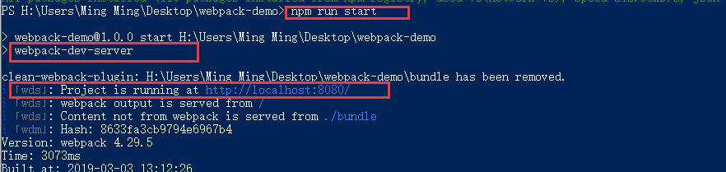

执行npm run start之后，就会自动在localhost:8080端口创建了一个本地node服务器。

这属于热更新，当然具备webpack --watch的功能。而且不需要手动刷新浏览器，我们在写代码的时候，只要入口文件以及他依赖的文件进行了保存操作，就会自动刷新浏览器。但是现阶段并不能自动打开浏览器访问Localhost8080;

如果需要浏览器自动打开并访问8080，就需要继续为devServer进行配置，增加open属性，并设置为true；这真滴是极其炫酷。

开启服务器有什么好处呢？

1. 可以不借助wampserver
2. 网页是通过http协议请求的，因此可以进行ajax传输。如果只进行npm run bundle，那么就是单纯的打开了这个文件，只是通过file请求，是不允许发送ajax请求的。（借助wampserver也是这个道理，也是通过http请求）。